שאלה 1

א)

שיקולים פיזיים הם גודל החיישן כיוון שחיישן יותר גדול יכול לתמוך ביותר פיקסלים מבלי לאבד את איכות התמונה, איכות העדשה בשביל שתתמוך בחיישנים יותר גדולים ותאפשר להם לתפוס פרטים מדויקים, ופיזור וחום על מנת לדאוג שהחיישן לא יתחמם וייהרס.

שיקולים חומרתיים הם כוח עיבוד בשביל להתמודד כמות רבה יותר של נתונים, קיבולת איחסון בשביל לשמור קבצים יותר גדולים כיוון שיש בהם יותר פיקסלים, וסוללה עמידה יותר שתתמוד עם הכוח עיבוד חזר יותר וחיישנים ברזולוציה גבוהה יותר שצורכים יותר חשמל

שיקוליים תוכנתיים הם אלגוריתמים מתקדמים כדי לעבד כמות רבה של נתונים, ושיטות דחיסה לניהול גודל הקבצים מבלי לפגוע באיכות התמונה.

ב)

השיקולים שנלקחים בחשבון על מנת להחליט כמה חזקה תהיה הקוונטיזציה של תמונה הם כמות הביטים שהמחשב יכול לעבוד איתם כלומר כוח עיבוד, הגבלות בזיכרון המכשיר יגרום לכך שנצטרך קוונטיזציה חזקה יותר בשביל שיישמר פחות מידע וכך גם יכולות המסך עליו נציג את התמונה המעובדת.

שאלה 2

א)

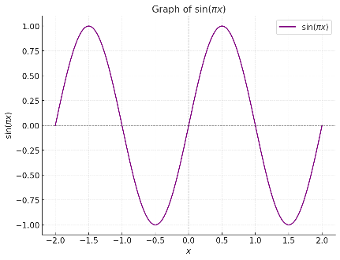Sin(πx) נראה כך כלומר התדר הוא 0.5 ואורך הגל הוא 2 אך כאשר נצרף את k ונקבל sin(πkx) עכשיו התדר הוא 0.5k ואורך

הגל הוא $\frac{2}{k}$.

ב)

ערכי הK עבור A=0.25 הם ...2,4,6,8 כיוון שלפי משפט נייקוויסט אנחנו צריכים לדגום לפחות פי 2 יותר מהתדר הנוכחי והתדר של התמונה הוא 2 אז נצטרך תדר 1 עבור הsin(πkx).

ערכי הK עבור A=2 הם ...0.25,0.5,0.75,1 כיוון שלפי משפט נייקוויסט אנחנו צריכים לדגום לפחות פי 2 יותר מהתדר הנוכחי והתדר של התמונה הוא 0.25 אז נצטרך תדר 0.125 עבור הsin(πkx).